1. **Маршрут-(ты) движения автобуса образовательного учреждения**

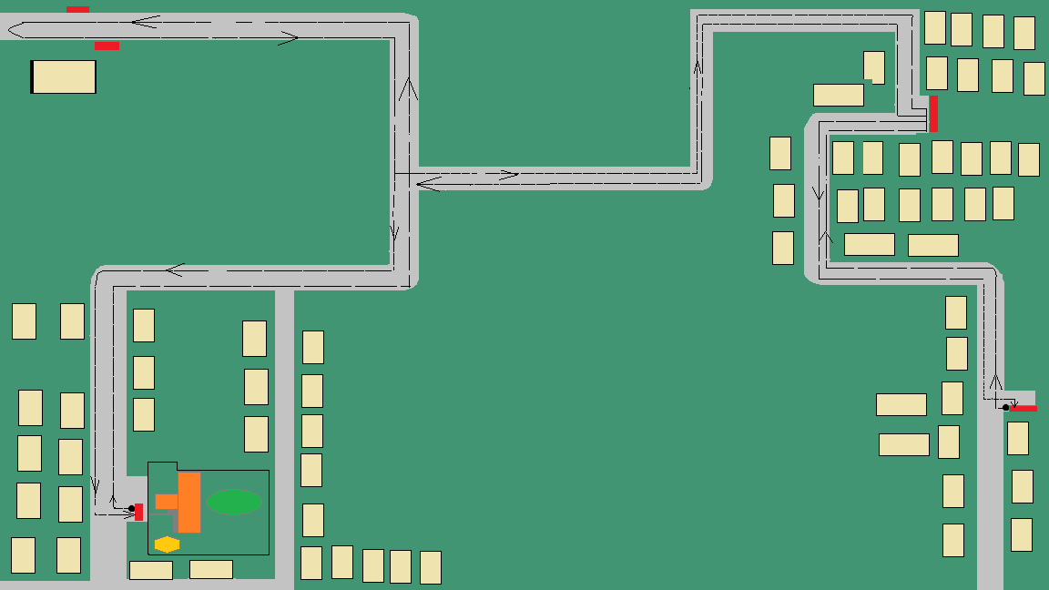



Проселок

Военная часть ДОС

ул. 60 лет октября

Проселок

**ПУНКТ Б**

Проселок

Описание: Описание: http://go2.imgsmail.ru/imgpreview?key=5f927aa89886634d&mb=imgdb_preview_1553

пер. Невельского

Проселок

Описание: Описание: ÐÐ°ÑÑÐ¸Ð½ÐºÐ¸ Ð¿Ð¾ Ð·Ð°Ð¿ÑÐ¾ÑÑ Ð³Ð»Ð°Ð²Ð½Ð°Ñ Ð´Ð¾ÑÐ¾Ð³Ð°

Проселок

ул.Партизаскаян



**ПУНКТ А**

Описание: Описание: http://go2.imgsmail.ru/imgpreview?key=5f927aa89886634d&mb=imgdb_preview_1553Описание: Описание: ÐÐ°ÑÑÐ¸Ð½ÐºÐ¸ Ð¿Ð¾ Ð·Ð°Ð¿ÑÐ¾ÑÑ Ð¾ÑÑÐ¾ÑÐ¾Ð¶Ð½Ð¾ Ð´ÐµÑÐ¸

ул.Колхозная

Описание: Описание: http://go2.imgsmail.ru/imgpreview?key=5f927aa89886634d&mb=imgdb_preview_1553



Описание: Описание: http://go2.imgsmail.ru/imgpreview?key=5f927aa89886634d&mb=imgdb_preview_1553Описание: Описание: ÐÐ°ÑÑÐ¸Ð½ÐºÐ¸ Ð¿Ð¾ Ð·Ð°Ð¿ÑÐ¾ÑÑ Ð¾ÑÑÐ¾ÑÐ¾Ð¶Ð½Ð¾ Ð´ÐµÑÐ¸

**ПУНКТ В**

Описание: Описание: ÐÐ°ÑÑÐ¸Ð½ÐºÐ¸ Ð¿Ð¾ Ð·Ð°Ð¿ÑÐ¾ÑÑ Ð¾ÑÑÐ¾ÑÐ¾Ð¶Ð½Ð¾ Ð´ÐµÑÐ¸Описание: Описание: http://go2.imgsmail.ru/imgpreview?key=5f927aa89886634d&mb=imgdb_preview_1553



ул.Космонавтов

ОУ

Описание: Описание: http://go2.imgsmail.ru/imgpreview?key=5f927aa89886634d&mb=imgdb_preview_1553

Описание: Описание: ÐÐ°ÑÑÐ¸Ð½ÐºÐ¸ Ð¿Ð¾ Ð·Ð°Ð¿ÑÐ¾ÑÑ Ð¾ÑÑÐ¾ÑÐ¾Ð¶Ð½Ð¾ Ð´ÐµÑÐ¸



ул.Ленина

- маршрут движения автобуса

- место посадки /высадки детей

Пункт А – п.Мариинский рейд ул.Космонавтов, 1 и ул. 60 лет Октября (остановка ул. Космонавтов 1., пер.Невельского)

Пункт Б – в/ч ДОС

Пункт В – с.Мариинское (МБОУ СОШ) ул.Партизанская 19а

Схема маршрута движения специального транспортного средствасоставляется с учетом рекомендаций к составлению схемы маршрута движения автобуса образовательного учреждения.